一般程序行政处罚案件业务流程图

立案申请

立案审核（相关科室）

立案审核（法制安全股）

立案审核（负责人）

抽样取证

调查取证 实施强制措施

先行登记保存证据

行政处罚告知

听证

陈述申辩情况

行政处罚决定审批（申请）

行政处罚决定审批（相关科室审核）

行政处罚决定审批（法制安全股审核）

行政处罚决定审批（负责人/集体讨论）

作出行政处罚决定

行政处罚决定送达

不处罚

行政处罚决定执行

申请强制执行

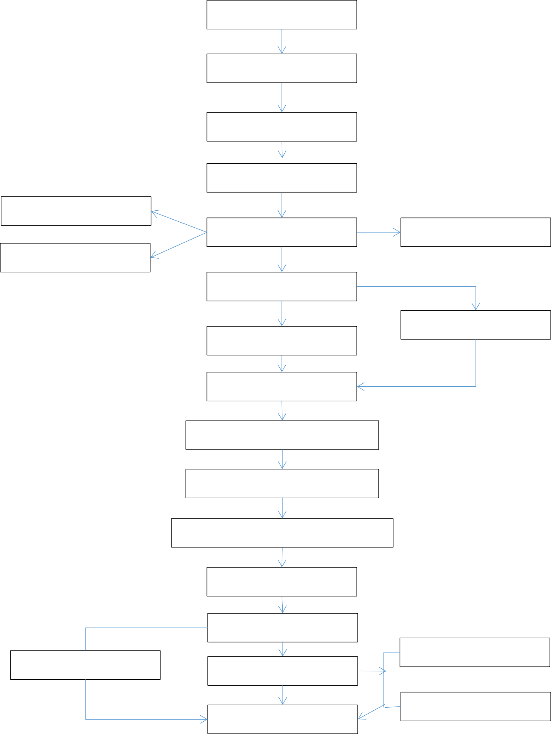

实施强制执行

结案